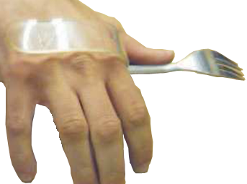
Tenedor adaptado.

 | Tenedor adaptado.
Breve descripción | Este producto de apoyo se construye a partir de un tenedor y material termoplástico.  Puede ser utilizado, sin necesidad de conservar ningún tipo la pinza. Se puede lavar en el lavavajillas.
Para quién se hizo y con qué objeto | Se diseño para suplir la necesidad que algunas personas con lesión medular y otras patologías, que cursan con falta de fuerza o de movimiento en los miembros superiores que impiden realizar ningún tipo de agarre funcional en la mano.  Se trataba de que las personas dispusieran de un tenedor fácil de colocar y utilizar por su cuenta, para que de este modo pudieran utilizarlo en cualquier lugar de forma independiente.  Del mismo modo este tenedor permite pinchar con fuerza y facilidad cualquier tipo de comida.  Puede ser utilizado con diferentes grupos musculares dependiendo de su afectación:  - Conservando abducción de hombro, controlando el movimiento en concéntrico y la bajada en excéntrico  - Conservando solo la flexión de codo y que la mano no sea hipotónica  - Conservando la pronosupinación de muñeca y el control cervical.
Materiales y modo de funcionamiento | Tenedor  Termoplástico (Eurolex) 3mm de grosor  Escayola  Tira de plástico de 4-5 cm de ancho y 25cm. de largo
Proceso de elaboración | Se saca un molde de escayola de la mano de la persona; luego se hace el positivo (no olvidar poner algo para que sea fácil de agarrar y facilitar el trabajo) y se rectifica.  Calentamos el termoplástico a 180 ºC durante 2 minutos. Se saca se coloca sobre el molde y se moldea.  Sobre el molde se corta el termoplástico a la medida de la mano y se liman las asperezas con cristal.  El tenedor se centra a 2cm del extremo inferior del molde y a 1cm y 4cm del extremo inferior del tenedor se le hacen 2 orificios al tenedor con la broca de 3cm.  Para terminar se sujeta el tenedor a la abrazadera por medio de 2 remaches en la parte inferior.
Autores y datos de contacto | Isaac Castiñeira Fernández  Beatriz Lamela Rodríguez  CENTRO DE REFERENCIA ESTATAL DISCAPACIDAD Y DEPENDENCIA  Correo: smontanes@imserso.es

